臺北市大安區公所新聞稿

發稿單位：民政課
發稿日期：103年10月23日
聯絡人：郭玉清
電話：23511711轉8206
大安區錦華里辦公處擴大辦理綠化單車裝置藝術
本區錦華里民及錦華里辦公處借鏡瑞士的綠化裝置藝術，將民眾用不到回收的鐵馬重新清理、噴漆、並裝飾綠色盆栽植栽美化，原本遭人棄置的破廢腳踏車搖身一變成為街頭注目焦點，吸引路人目光，使民眾耳目一新，連聲稱讚，錦華里辦公處近期將擴大辦理，推出更多輛綠化腳踏車，以美化巷弄景觀並深植民眾資源回收及綠化概念。
錦華里辦公處前因試辦綠化單車裝置藝術，深獲民眾好評，成為街頭新亮點，里辦公處訂於103年10月25日上午假台電核火工程處禮堂(臺北市大安區和平東路一段41巷1號)，配合錦華社區發展協會舉辦之社區人才培訓研習活動，擴大辦理廢棄腳踏車變身街頭綠美化裝置藝術活動，計畫綠美化更多輛腳踏車，以不影響交通為原則，擺放於錦華里內街頭巷尾轉角、城市花園、台電核火工程處等等，鼓勵里民一起參與廢棄物再利用及綠美化社區生活環境之行動，以期待發揚社區「資源再利用」之資源回收環保觀念。
大安區區長蘇素珍表示，我們身處的地球資(能)源有限，面對現今全世界人口突破70億，環境資(能)源如何珍惜及再利用成為重要的課題，也是全人類無法迴避的問題，舉凡省水省電資源回收等等行為，莫不是為了珍惜地球的資(能)源可循環再生；錦華里巧思將廢棄腳踏車巧手轉變為街頭綠美化裝置藝術，既可將廢棄資源再利用，又可轉化為賞心悅目的美麗景觀，一舉數得，希望民眾共同響應參與。

擴大辦理綠化單車藝術
說明：錦華里綠美化裝置藝術
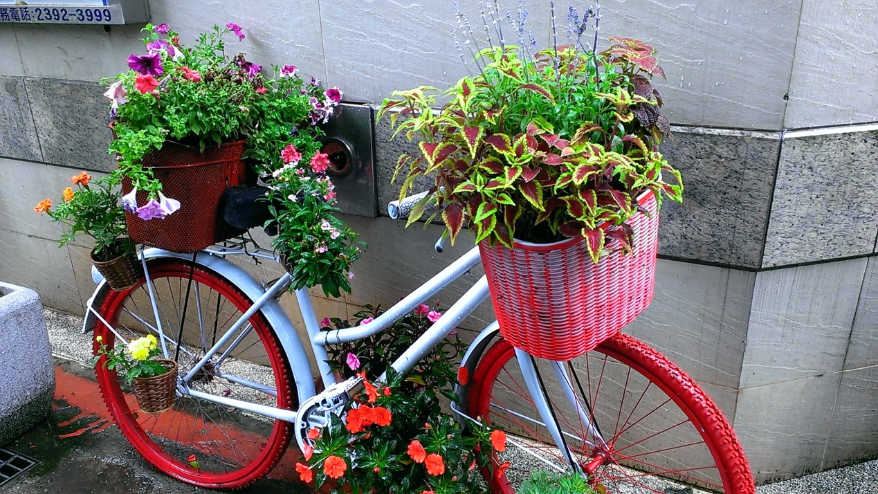
說明：將廢棄腳踏車噴上繽紛的色彩
